2025年全国大学生电子设计竞赛

能量回馈的变流器负载试验装置（A题）



2025年7月30日

摘 要

本系统以三相全桥电路为核心拓扑，TMS320F28335作为系统主控，实现可能量回馈的变流器负载测试功能。系统由三相逆变器、三相PWM整流器、滤波模块、辅助电源模块、采样模块、主控模块等部分组成。变流器工作模式分为带载模式、回馈模式。系统可以自动检测状态，通过连接单元自动更换工作模式，从而决定变流器1、变流器2的工作模式。在带载模式下，变流器1作为三相对称电压源向负载供电；在回馈模式下，启动变流器2，通过三相PWM整流向直流电源回馈能量。本系统在ABC三相静止坐标系下，采用准比例-谐振控制方法，通过直接电流电压控制技术，有效的提高了电流电压的控制精度，大大降低了负载调整率。
关键词：三相逆变；三相PWM整流；QPR控制

目录
一 系统方案设计 1
1.1 主控制器件的论证与选择 1
1.2 能量回馈方式的论证与选择 1
1.3 控制系统的论证与选择 2
二、系统理论分析与计算 2
2.1 系统控制方案的分析 2
2.2 无源滤波器的计算 3
2.3 硬件保护动作阈值的计算 3
三、硬件电路与程序设计 3
3.1 硬件电路设计 3
3.2 程序设计 3
四、测试方案与结果分析 5
4.1 测试方案 5
4.2 测试条件与仪器 5
4.3 测试结果及分析 5
五、 总结 6
参考文献 6

能量回馈的变流器负载试验装置（A题）
【本科组】

一 系统方案设计
本系统主要由DSP控制模块、功率拓扑（三相逆变器、三相PWM整流器）、采样模块、无源滤波模块、辅助电源模块组成。功率拓扑完成功率变换；无源滤波模块对功率拓扑输出方波进行滤波；采样模块完成对输出电流与电压的采样与反馈；辅助电源将高压直流电转换为低压直流电，隔离功率拓扑的同时，向控制系统供电。
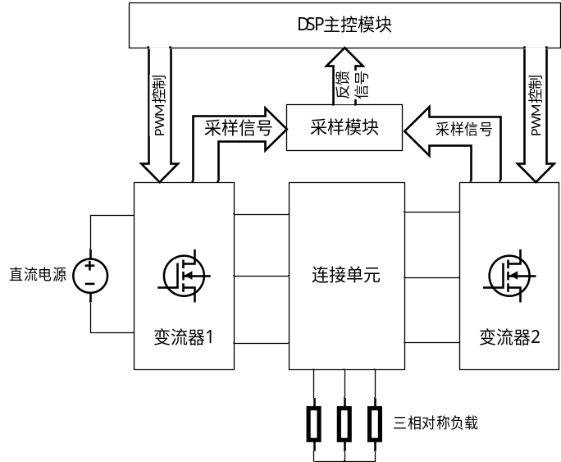
图1 能量回馈的变流器负载实验装置组成框图
下面分别就主控器件、能量反馈方式、系统控制策略进行论证与选择。

1.1 主控制器件的论证与选择
方案一：采用意法半导体的STM32G4系列MCU作为主控芯片。G4系列具有170MHz主频，模拟、数字外设丰富。其中ADC可达4Msps，但是需要依赖DMA实现数据转运。
方案二：采用德州仪器的TMS320F28335系列DSP作为主控芯片。在算力方面，内置硬件FPU，具有更短的中断延时，处理能力更强。外设方面，ADC最大可达12.5Msps，无需依赖DMA转运，外设独立度更高。
综合以上两种方案，选择方案二。

1.2 能量回馈方式的论证与选择
方案一：采用三相无控整流桥与后级Boost升压。二极管无控整流为降压型拓扑，无法获得高于交流线电压峰值的直流电压，所以需要额外引入Boost升压变换器。由于前级逆变器与后级整流器供地，导致二极管整流桥实际工作在半波整流模式，无法工作在全波整流模式。进而需要更大的直流电容，为后级Boost升压电路储存足够的能量与电压。由于通过二极管整流，整流损耗更大，系统更加复杂，效率底下。无法满足系统要求。
方案二：采用三相PWM整流器。三相PWM整流器为升压型拓扑，可以直接输出高于交流线电压峰值的直流电压，直接并联直流电压，直流侧电容小。因此，能量反馈部分仅需要三相PWM整流器即可，系统简单。同时，逆变器输出电流为正弦波，对逆变器瞬间冲击小，可以有效减小能量回馈部分对逆变器的干扰。整流部分由MOSFET完成，导通损耗远远小于二极管无控整流，系统效率更高。
综合考虑系统复杂度、变换器效率，选择方案二。

1.3 控制系统的论证与选择
方案一：全数字回路，采用Park变换和PI控制。通过将三相静止坐标系变换至两相旋转坐标系，实现交流量到直流量的变换。但是dq坐标系下系统无法感知零序分量，且PI自身具有积分饱和的特性，环路稳定性差。坐标变换依赖大量正弦、余弦计算，极大限制了最大PWM调制频率。
方案二：全数字回路，采用a-c相下的双准比例-谐振控制。QPR自身含有正弦信号的拉普拉斯变换，可对正弦信号实现无静差跟踪。而且不依赖坐标变换，对单片机处理性能要求低。
方案三：数字模拟回路混合。通过加法器、移相器等模拟模块完成部分环路计算。这种方式控制误差大，相位裕度小，参数设置、修改复杂，控制效果不佳。
综合考虑控制效果和实现难度，采用方案二，即纯数字化、准比例-谐振控制作为本装置的主要控制手段。

二、系统理论分析与计算

2.1 系统控制方案的分析

（1）三相整流器环路设计
整流器部分采用全数字控制环路设计。三相PWM整流器为升压型拓扑，直流输出电压高于交流线电压峰值，故PWM整流器输出可以直接并联直流电源。此时由直流电源提供稳定直流电压，不需要整流器稳定直流电压，整流器工作在电流源模式，向直流电源回馈电流。在电流源工作模式下，只需要单电流环控制输入电流。为实现对正弦信号的无静差跟踪，电流环采用QPR控制，通过逆变输出交流电压前馈解耦提高响应速度。逆变器采用三相三桥臂输出，无零线，不带有零序分量。此情况下，三相系统由三自由度系统降低为两自由度系统，只能同时控制A、C两相相电流。在整流模式下，整流器持续向直流电容充电，提高直流侧储能电容电压。电容电压高于直流母线电容时，电流由直流电容流向直流电源，实现向直流电源的功率回馈。
由于滤波器电容采用角形连接，逆变器输出相电压为高频开关波形，故选择采集线电压，利用一下方程反算A、C两相相电压，三相桥臂角接，直接采集线电流作为相电流。

无源滤波器设计
无源滤波器采用三相三线制680uH电感串联，角形连接2uF电容，截止频率4.3kHz。有效滤除功率拓扑输出方波中的无效成分，保留正弦分量输出。通过角形连接提高电容利用效率。

2.2 无源滤波器的计算

（1）滤波电感的计算
XXXX

（2）滤波电容的计算
XXXX

2.3 硬件保护动作阈值的计算

（1）过流保护阈值
XXXX

（2）过压保护阈值
XXXX

三、硬件电路与程序设计

3.1 硬件电路设计

（1）功率拓扑框图与电路原理图
功率拓扑框图
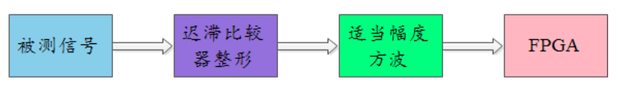
图X XXXX子系统框图

（2）采样子系统电路原理图
采样子系统电路

图X 采样子系统电路

3.2 程序设计

（1）程序功能描述与设计思路
1、程序功能描述
根据题目要求，软件部分主要实现按键驱动、屏幕显示、数据更新、环路计算与发波。
1）按键部分：设置频率、电压、电流、功率因数。
2）显示部分：显示频率、电压、电流、功率因数、故障状态。
3）环路部分：全数字化控制环路，根据采样值完成环路计算，更新占空比，完成PWM发波。
4）保护部分：通过DSP内的TripZone模块接收外部故障信号，硬件关断PWM。
2、程序设计思路
为保障核心的环路中断不被打断，将环路置于ADC中断内，剩余功能均放于主函数完成。首先，将ADC转换后12为无符号整形转换为实际值，并完成线-相换算，得到每相相电压、相电流。将相电压相电流送入对应控制环路，得到环路输出值。环路输出值经SPWM调制后，通过PWM发波，控制功率拓扑。硬件保护通过比较器和错误联防模块完成。窗口比较器在过压过流下产生故障信号，TripZone在接收到故障信号后，置标志位，关断PWM输出。

（2）程序流程图
1、主程序流程图
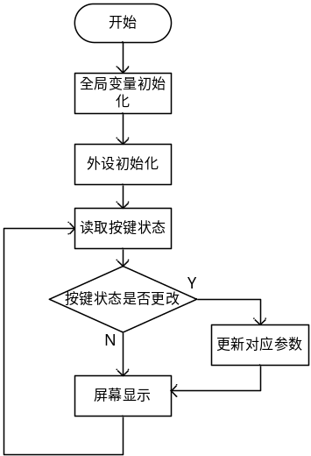

2、ADC中断子程序流程图
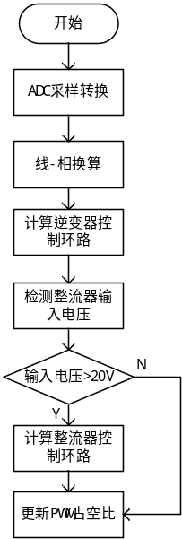

四、测试方案与结果分析

4.1 测试方案
（1）硬件测试
通过直流电源的串联模式，输出确定直流电压、电流，检测采样模块、片内ADC采样以及错误信号状态。单片机ePWM模块SPWM调制，检测三相全桥模块输出，确保无缺相、错序。
（2）软件仿真测试
利用Matlab中Simulink工具箱，对变流器开关模型、控制环路进行仿真与参数的预调试，确保变流器控制环路稳定，响应速率高，环路带宽适宜。
（3）硬件软件联调
向DSP烧写程序，根据实际波形，微调电流环、电压环控制系数。确保输出电流电压无静差、畸变小，波形无震荡，控制环路稳定可靠。

4.2 测试条件与仪器
测试条件：检查多次，硬件焊点无虚焊，仿真运行顺利。三相逆变器、三相PWM整流器在独立开环情况下均可正常运行。逆变器带载输出正常，整流器能量反馈正常。
测试仪器：两通道直流电源、数字万用表、双通道示波器、三相功率分析仪。

4.3 测试结果及分析

（1）测试结果(数据)
表1 三相逆变器输出电压测试结果
电压/V
电流/A | 0 | 0.5 | 1 | 1.5 | 2 | 2.5
uTHD/%
表2 能量回馈效率测试
电压/V
电流/A | 0 | 0.5 | 1 | 1.5 | 2 | 2.5
效率/%

（2）测试分析与结论
根据上述测试数据，XXXXXXXXXXXXXXXXXXXXXXXXXXXXX，由此可以得出以下结论：
1、
2、
3、
综上所述，本设计达到设计要求。

总结
本装置以三相全桥逆变器、三相PWM整流器为核心拓扑，设计了一套全数字化控制环路。通过准比例-谐振控制方法，实现了被试变流器与能量回馈装置的控制。

参考文献
[1] 谭浩强.C语言程序设计[M].北京:清华大学出版社,2012

《设计报告》写作要求：
参赛学生在撰写《设计报告》时应注意，报告封面及每页纸上均不得出现参赛队的学校、代码、姓名等文字，否则取消评审资格。
报告正文长度严格限制为A4纸8页以内，首页另附300字以内的设计报告中文摘要，正文采用小四号宋体字，行距固定值22磅，标题字号自定，纵向打印。《设计报告》每页上方必须留出3cm以上空白，空白区域内不得有任何文字，每页右下端注明页码。

